CLUB MARINA FERROL
Piscina de Batallones, Prolongación Españoleto, s/n; 15403 Ferrol
Apartado de Correos, 600 Mobil: 687285674
CIF: G-15250244
Web: www.clubmarinaferrol.org Correo: info@clubmarinaferrol.org
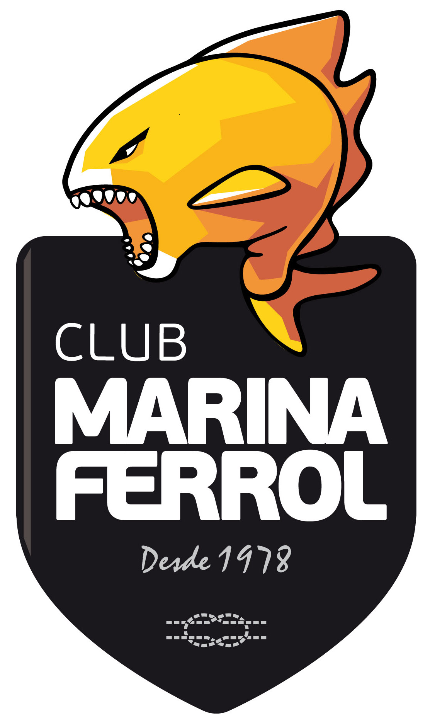

SOLICITUDE DE LICENZA DEPORTIVA 2021-22
De conformidade co establecido na normativa vixente en Protección de Datos de Carácter Persoal, informámoslle que os seus datos serán incorporados ao sistema de tratamento titularidade da FEDERACIÓN GALEGA DE NATACIÓN con CIF G15137201 e domicilio social sito en AVD. DE GLASGOW Nº13 15008, A CORUÑA (A Coruña), coa finalidade de atender os compromisos derivados do contrato subscrito entre ambas as partes. En cumprimento coa normativa vixente, a FEDERACIÓN GALEGA DE NATACIÓN informa que os datos serán conservados o prazo legalmente establecido. Coa presente cláusula queda informado de que os seus datos serán comunicados en caso de ser necesario a administracións públicas e a todas aquelas entidades coas que sexa necesaria a comunicación coa finalidade de cumprir coa prestación do servizo anteriormente mencionado. O feito de non facilitar os datos ás entidades mencionadas implica que non se poida cumprir coa prestación dos servizos obxecto do presente contrato. Á súa vez, informámoslle que pode contactar co Delegado de Protección de Datos de FEDERACIÓN GALEGA DE NATACIÓN, dirixíndose por escrito á dirección de correo dpo.cliente@conversia.es ou ao teléfono 902877192. A FEDERACIÓN GALEGA DE NATACIÓN informa que procederá a tratar os datos de maneira lícita, leal, transparente, adecuada, pertinente, limitada, exacta e actualizada. É por iso que a FEDERACIÓN GALEGA DE NATACIÓN se compromete a adoptar todas as medidas razoables para que estes se supriman ou rectifiquen sen dilación cando sexan inexactos. De acordo cos dereitos que lle confire a normativa vixente en protección de datos poderá exercer os dereitos de acceso, rectificación, limitación de tratamento, supresión, portabilidade e oposición ao tratamento dos seus datos de carácter persoal así como do consentimento prestado para o tratamento dos mesmos, dirixindo a súa petición á dirección postal indicada máis arriba ou ao correo electrónico info@fegan.org. Poderá dirixirse á Autoridade de Control competente para presentar a reclamación que considere oportuna. En último lugar, a FEDERACIÓN GALEGA DE NATACIÓN informa que coa firma do presente documento outorga o consentimento explícito para o tratamento dos datos mencionados anteriormente.

O Deportista _____________________________________ con DNI nº ________________, solicita a tramitación de súa licenza territorial no Club MARINA FERROL, perteneciente á Federación Galega de Natación, para a tempada 2021-22.
En Ferrol, a ___ de _________________ de 202_
Asdo: O deportista

Conformidade do Pai/Nai ou Titor/a (no caso e menores de idade)
D/Dna: …………………………………………………..con DNI nº ………………..

Asinado Pai/Nai ou Titor:

NOTA: Os Deportistas deben enviar o DNI escaneado por mail ou traer o documento para escanear, ou libro de familia, para xustificar a súa data de nacemento.

AUTORIZACIÓN:
D/Dª ________________________________________________con DNI nº __________________, como pai, nai ou titor/a do deportista ______________________________________, autorizo a participar en cantas actividades organice el Club Marina Ferrol, incluindo adestramentos, desprazamentos, viaxes ou competicións cos adestradores ou responsables, durante a presente tempada

Coa inclusión das novas tecnoloxías dentro dos medios ao alcance da sociedade e a posibilidade de que nestes poidan aparecer imaxes do vos@/s fill@/s durante a realización das actividades del Club Marina Ferrol e dado que o dereito á propia imaxe está recoñecido ao artigo 18 da Constitución e regulado pola Lei 1/1982, do 5 de maio, sobre o dereito á honra, á intimidade persoal e familiar e á propia imaxe e a Lei 15/1999, do 13 de Decembro, sobre a Protección de Datos de Carácter Persoal. O Club pide o consentimento a nais/pais ou titores legais para poder publicar as imaxes nas cales aparezan individualmente ou en grupo que se poidan realizar a l@/s deportista/s, nas diferentes actividades, competicións ou encontros nas que se organicen ou ben participen.
□ AUTORIZO □ NON AUTORIZO ó Club ao uso das imaxes realizadas en actividades, competicións, etc, organizadas, ou na que se participe e que poderán ser publicadas en: páxina web do club www.clubmarinaferrol.org e redes sociais, filmacións destinadas a difusión non comercial, Fotografías para xornais, revistas ou publicacións deportivas, cartelería ou folletos publicitarios da entidade.

Ferrol, a ___ de ____________ de 202_
Asdo:

